Абай ауданының елді мекендерінің шекараларын (шегін) белгілеу туралы
Абай облысы Абай ауданы әкімдігінің 2023 жылғы 26 қазандағы № 132 бірлескен қаулысы және Абай аудандық мәслихатының 2023 жылғы 24 қазандағы № 9/11-VIII шешімі. Абай облысының Әділет департаментінде 2023 жылғы 7 қарашада № 142-18 болып тіркелді
Қазақстан Республикасының Жер кодексінің 108-бабының 5-тармағына, Қазақстан Республикасының "Қазақстан Республикасының әкімшілік-аумақтық құрылысы туралы" Заңының 12-бабының 3) тармақшасына, Қазақстан Республикасының "Қазақстан Республикасындағы жергілікті мемлекеттік басқару және өзін-өзі басқару туралы" Заңының 6-бабы 1-тармағының 4) тармақшасына, 31-бабының 2-тармағына сәйкес, Абай ауданының әкімдігі ҚАУЛЫ ЕТЕДІ және Абай ауданының мәслихаты ШЕШТІ:
1. Абай ауданының келесі елді мекендерінің шекаралары (шегі) белгіленсін:
1) осы бірлескен қаулы мен шешімнің 1, 2, 3 қосымшаларына сәйкес жалпы алаңы 24086,6 гектар Құндызды ауылдық округінің шекарасы (шегі) белгіленсін;
2) осы бірлескен қаулы мен шешімнің 4, 5, 6 қосымшаларына сәйкес жалпы алаңы 29014,58 гектар Архат ауылдық округінің шекарасы (шегі) белгіленсін;
3) осы бірлескен қаулы мен шешімнің 7, 8 қосымшаларына сәйкес жалпы алаңы 43002,74 гектар Қасқабұлақ ауылдық округінің шекарасы (шегі) белгіленсін;
4) осы бірлескен қаулы мен шешімнің 9, 10, 11, 12, 13, 14 қосымшаларына сәйкес жалпы алаңы 33723,4 гектар Саржал ауылдық округінің шекарасы (шегі) белгіленсін;
5) осы бірлескен қаулы мен шешімнің 15, 16 қосымшаларына сәйкес жалпы алаңы 9875,4 гектар Медеу ауылдық округінің шекарасы (шегі) белгіленсін;
6) осы бірлескен қаулы мен шешімнің 17, 18, 19 қосымшаларына сәйкес жалпы алаңы 17304,7 гектар Кеңгірбай би ауылдық округінің шекарасы (шегі) белгіленсін.
2. "Абай облысы Абай ауданының ауыл шаруашылығы, жер қатынастары және кәсіпкерлік бөлімі" мемлекеттік мекемесі Қазақстан Республикасының заңнамасында белгіленген тәртіппен:
1) осы бірлескен Абай ауданы әкімдігінің қаулысы және Абай ауданы мәслихатының шешімін Абай облысы Әділет департаментінде мемлекеттік тіркелуін;
2) осы бірлескен қаулы мен шешім Абай ауданы әкімдігінің интернет – ресурсында орналастырылуы қамтамасыз етсін.
3. Осы бірлескен қаулы мен шешімнің орындалуына бақылау Абай ауданының әкімінің жетекшілік ететін орынбасарына жүктелсін.
4. Осы бірлескен қаулы мен шешім оның алғашқы ресми жарияланған күнінен кейін күнтізбелік он күн өткен соң қолданысқа енгізіледі.
Абай ауданы әкімінің міндетін атқарушы
Д. Маратұлы
Мәслихат төрағасы
М. Нұрсұлтанұлы
"Абай ауданы әкімінің
аппараты" ММ
2023 жылғы 26 қазандағы
№ 132 мен
Абай аудандық мәслихатының
2023 жылғы 24 қазандағы
№ 9/11-VIII
Бірлескен қаулысы мен
шешіміне
қосымша 1

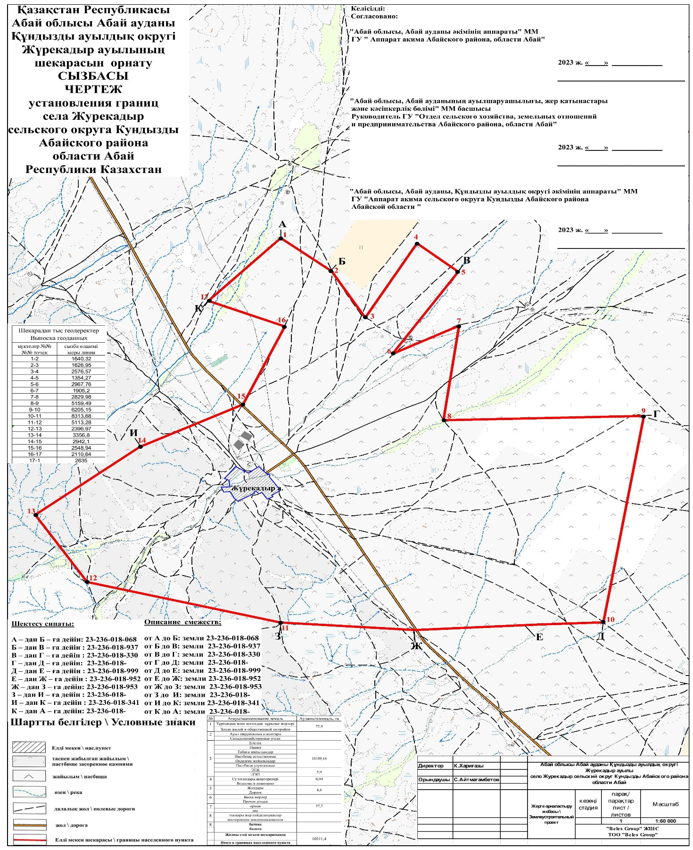

"Абай ауданы әкімінің
аппараты" ММ
2023 жылғы 26 қазандағы
№ 132 мен
Абай аудандық мәслихатының
2023 жылғы 24 қазандағы
№ 9/11-VIII
Бірлескен қаулысы мен
шешіміне
қосымша 2

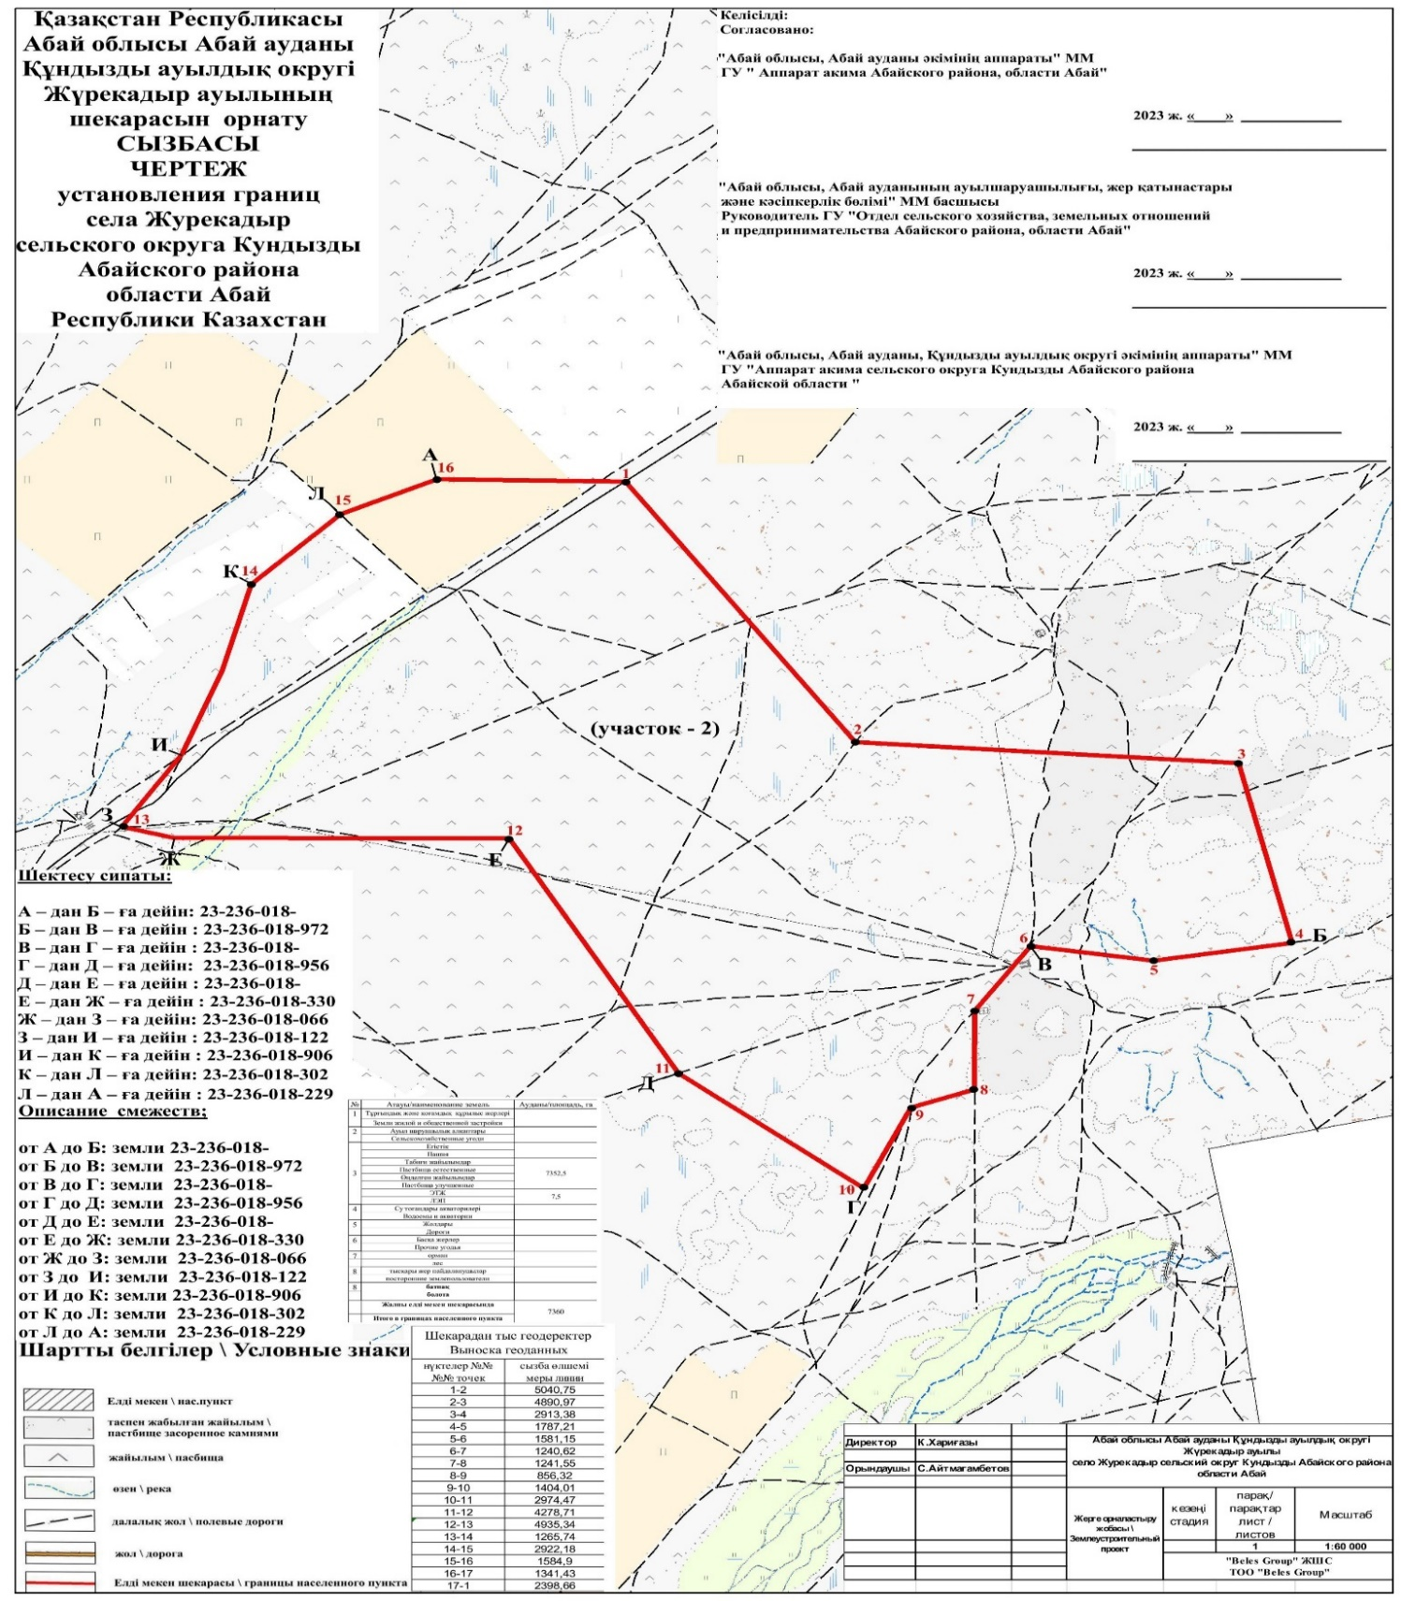

"Абай ауданы әкімінің
аппараты" ММ
2023 жылғы 26 қазандағы
№ 132 мен
Абай аудандық мәслихатының
2023 жылғы 24 қазандағы
№ 9/11-VIII
Бірлескен қаулысы мен
шешіміне
қосымша 3

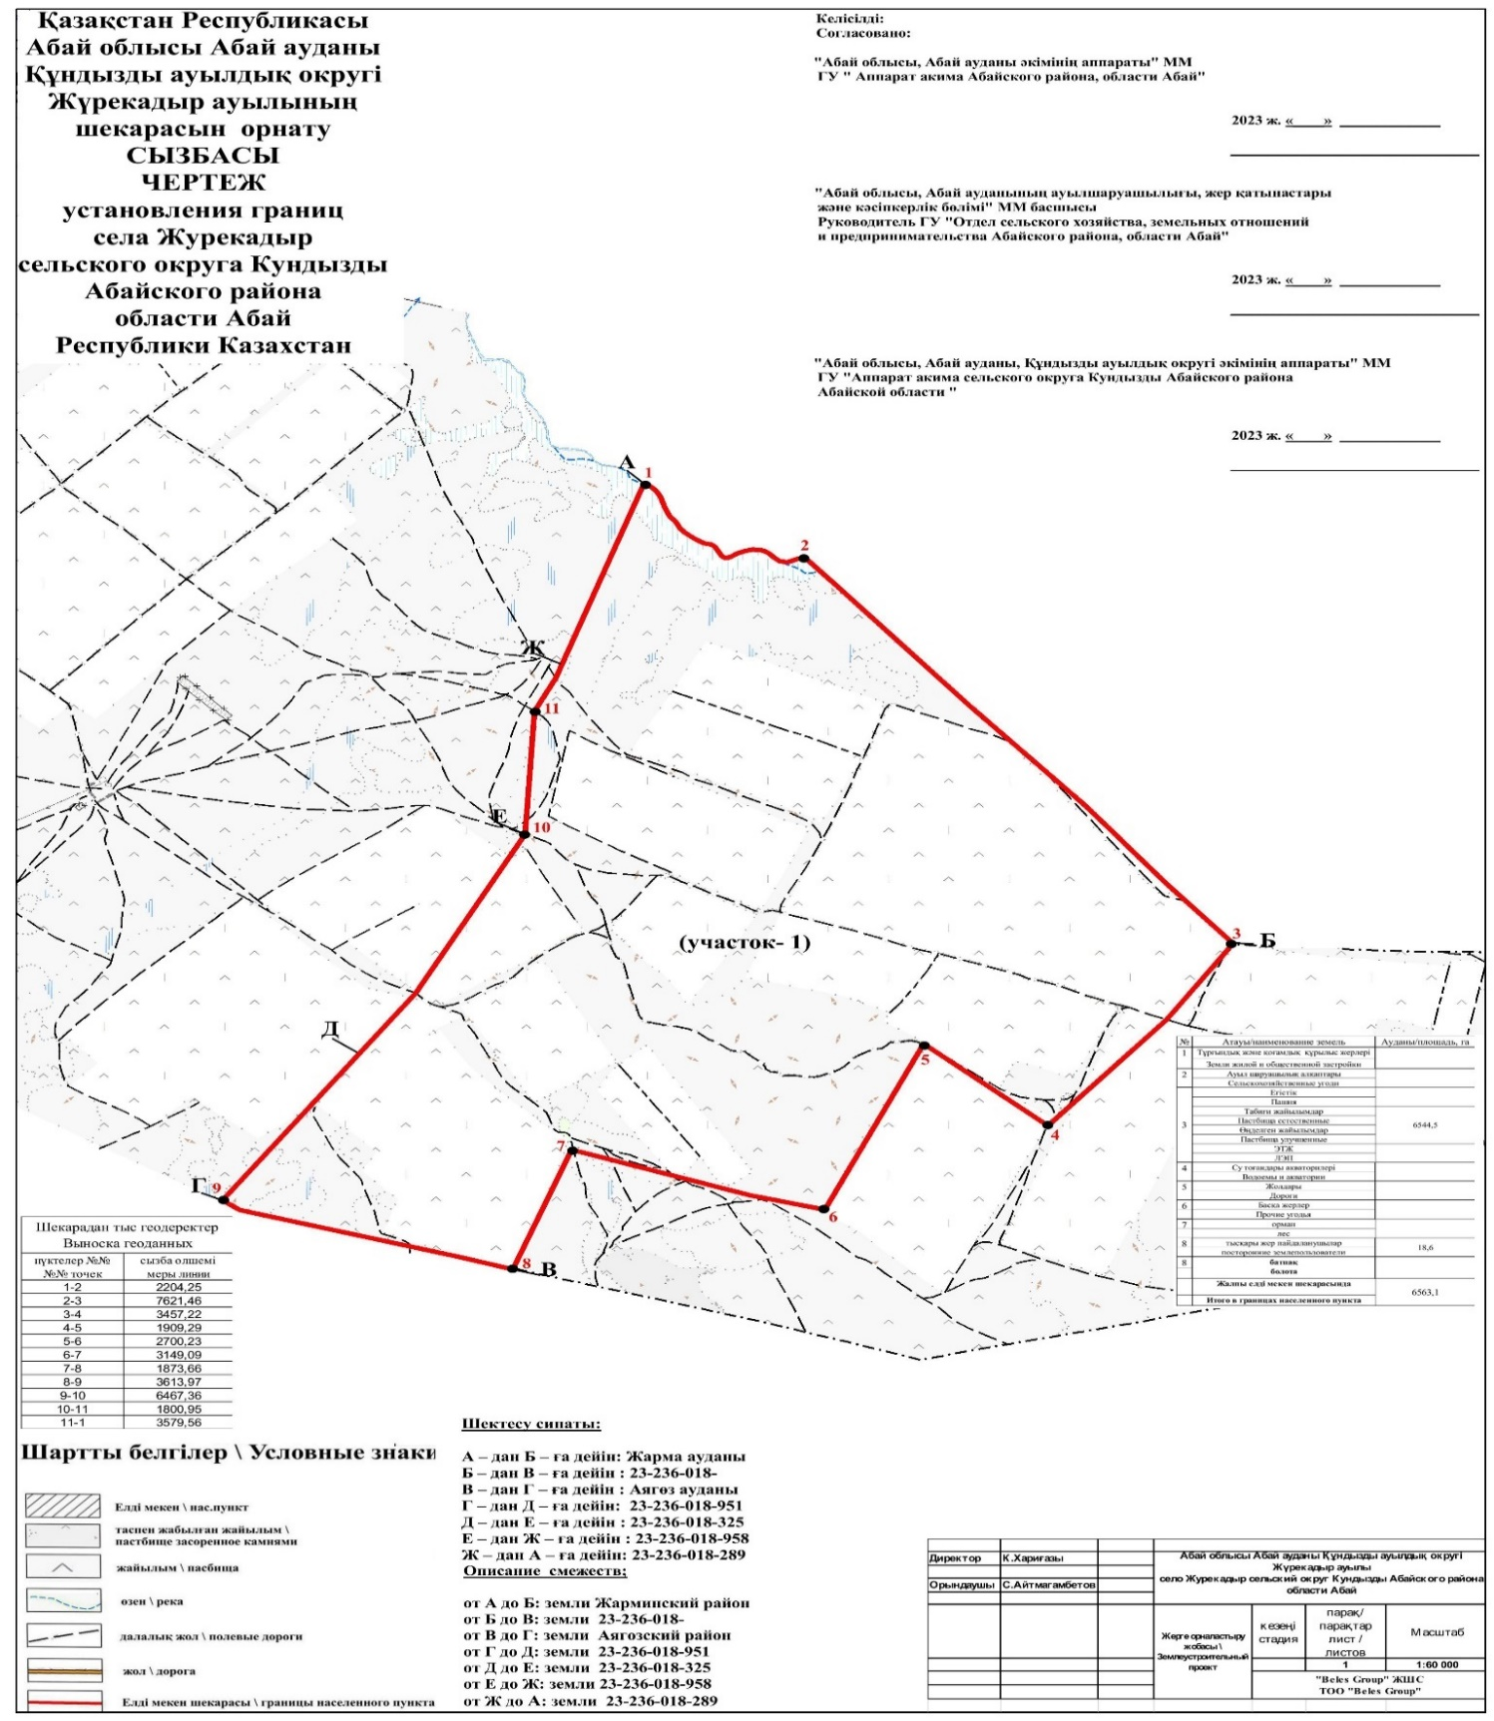

"Абай ауданы әкімінің
аппараты" ММ
2023 жылғы 26 қазандағы
№ 132 мен
Абай аудандық мәслихатының
2023 жылғы 24 қазандағы
№ 9/11-VIII
Бірлескен қаулысы мен
шешіміне
қосымша 4

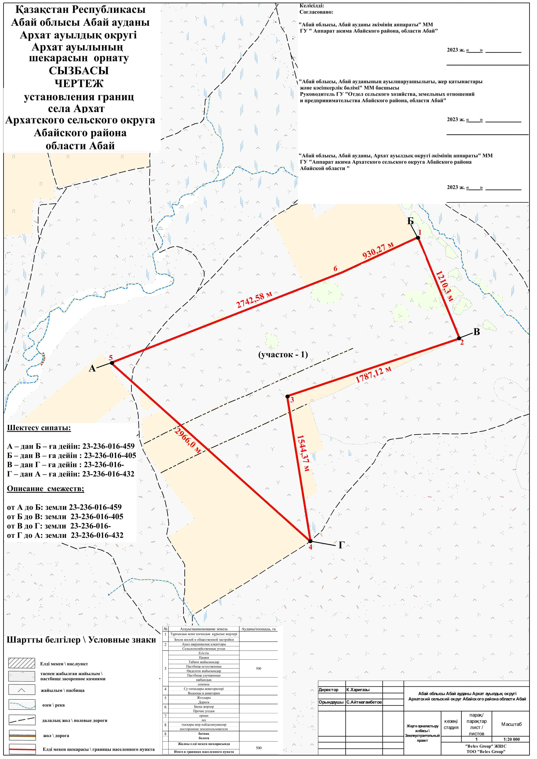

"Абай ауданы әкімінің
аппараты" ММ
2023 жылғы 26 қазандағы
№ 132 мен
Абай аудандық мәслихатының
2023 жылғы 24 қазандағы
№ 9/11-VIII
Бірлескен қаулысы мен
шешіміне
қосымша 5

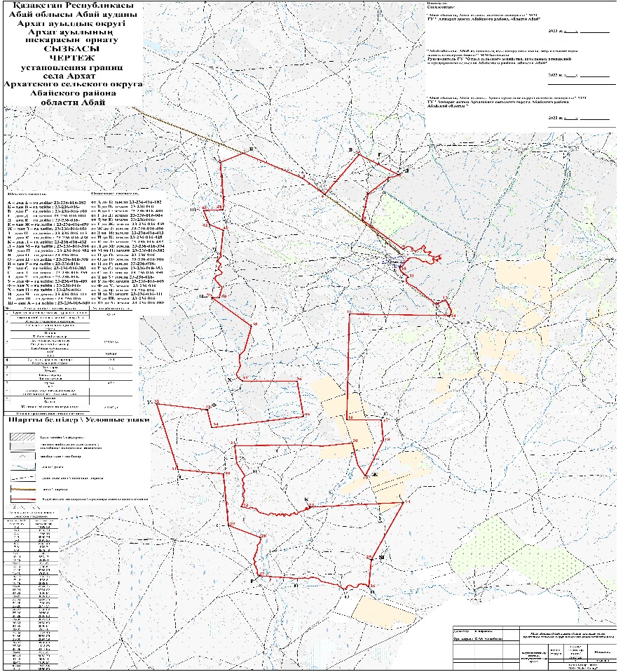

"Абай ауданы әкімінің
аппараты" ММ
2023 жылғы 26 қазандағы
№ 132 мен
Абай аудандық мәслихатының
2023 жылғы 24 қазандағы
№ 9/11-VIII
Бірлескен қаулысы мен
шешіміне
қосымша 6

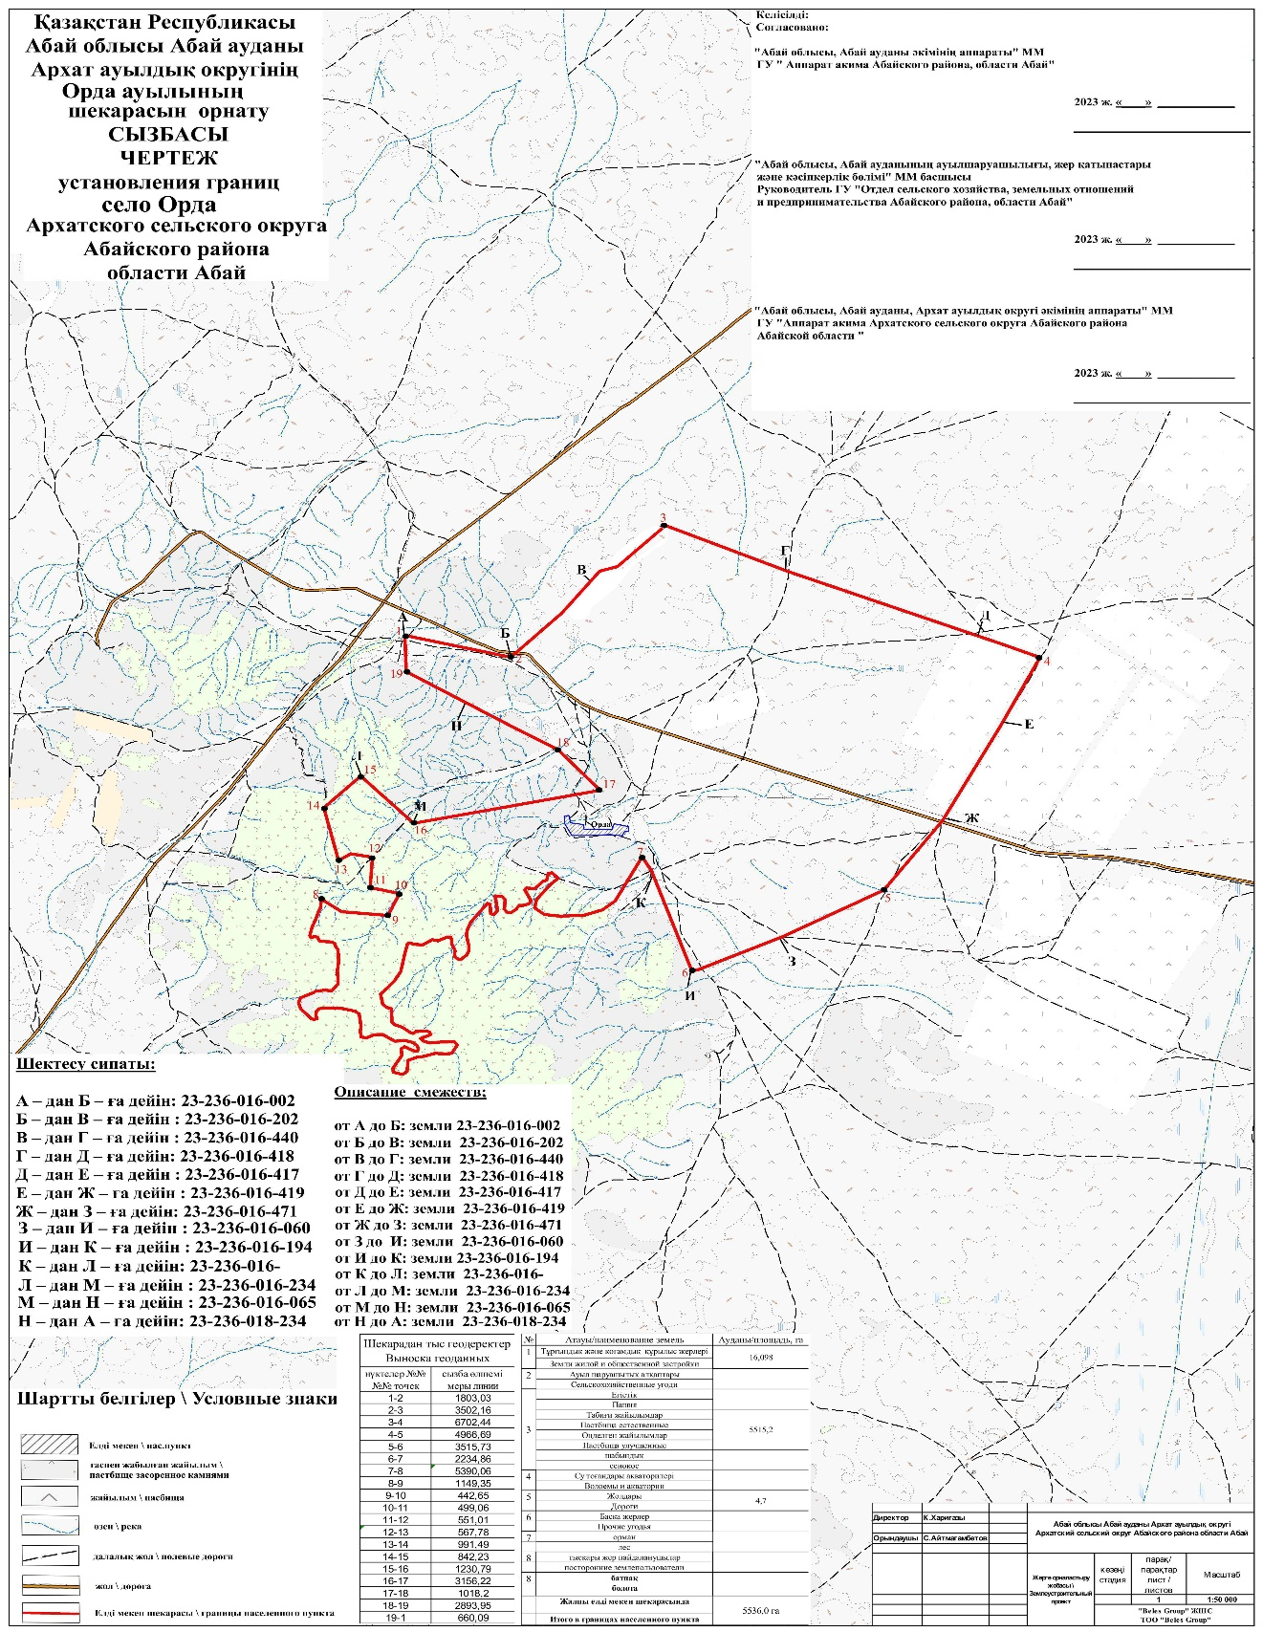

"Абай ауданы әкімінің
аппараты" ММ
2023 жылғы 26 қазандағы
№ 132 мен
Абай аудандық мәслихатының
2023 жылғы 24 қазандағы
№ 9/11-VIII
бірлескен қаулысы мен
шешіміне
қосымша 7

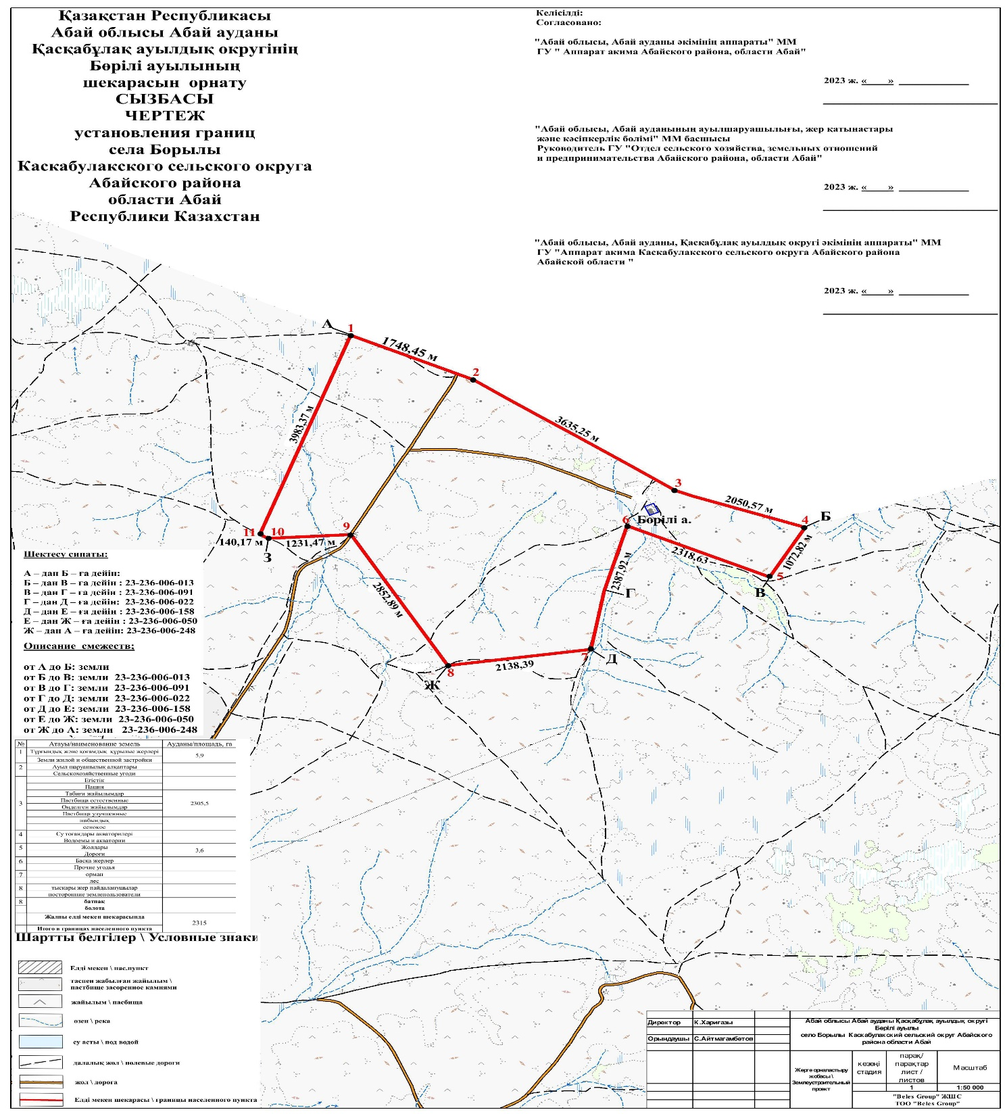

"Абай ауданы әкімінің
аппараты" ММ
2023 жылғы 26 қазандағы
№ 132 мен
Абай аудандық мәслихатының
2023 жылғы 24 қазандағы
№ 9/11-VIII
Бірлескен қаулысы мен
шешіміне
қосымша 8

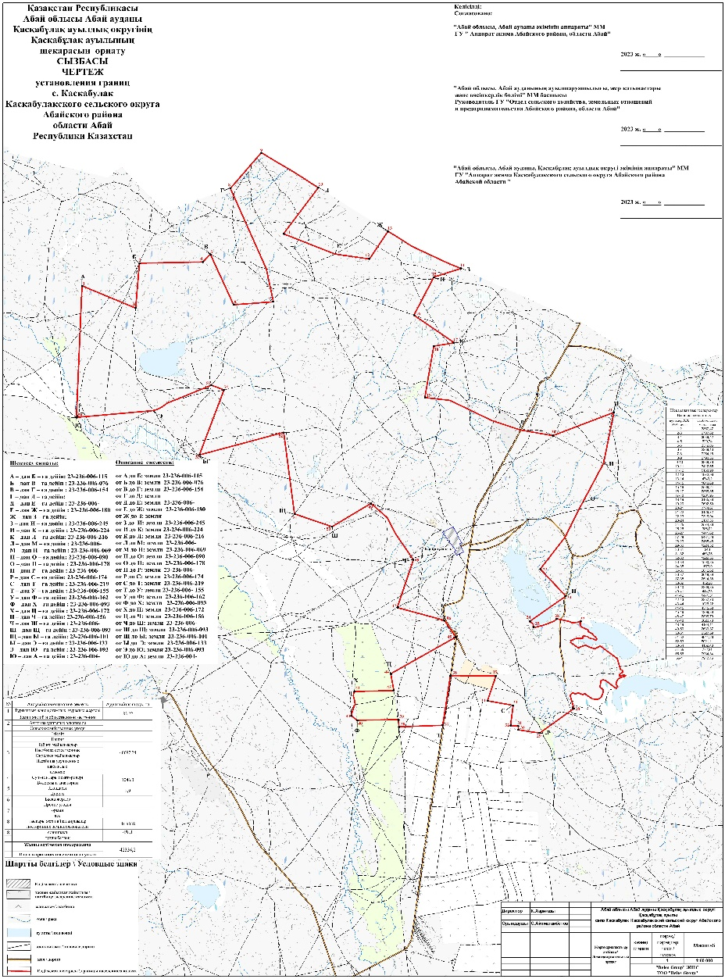

"Абай ауданы әкімінің
аппараты" ММ
2023 жылғы 26 қазандағы
№ 132 мен
Абай аудандық мәслихатының
2023 жылғы 24 қазандағы
№ 9/11-VIII
Бірлескен қаулысы мен
шешіміне
қосымша 9

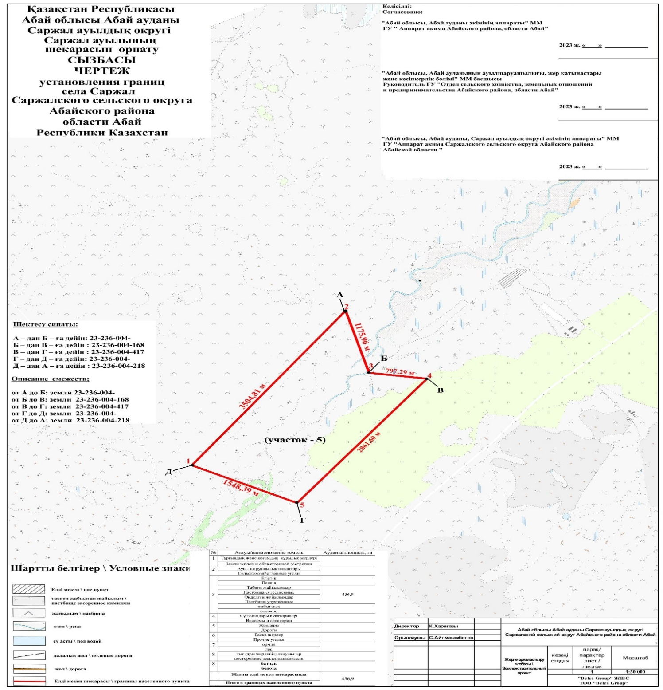

"Абай ауданы әкімінің
аппараты" ММ
2023 жылғы 26 қазандағы
№ 132 мен
Абай аудандық мәслихатының
2023 жылғы 24 қазандағы
№ 9/11-VIII
Бірлескен қаулысы мен
шешіміне
қосымша 10

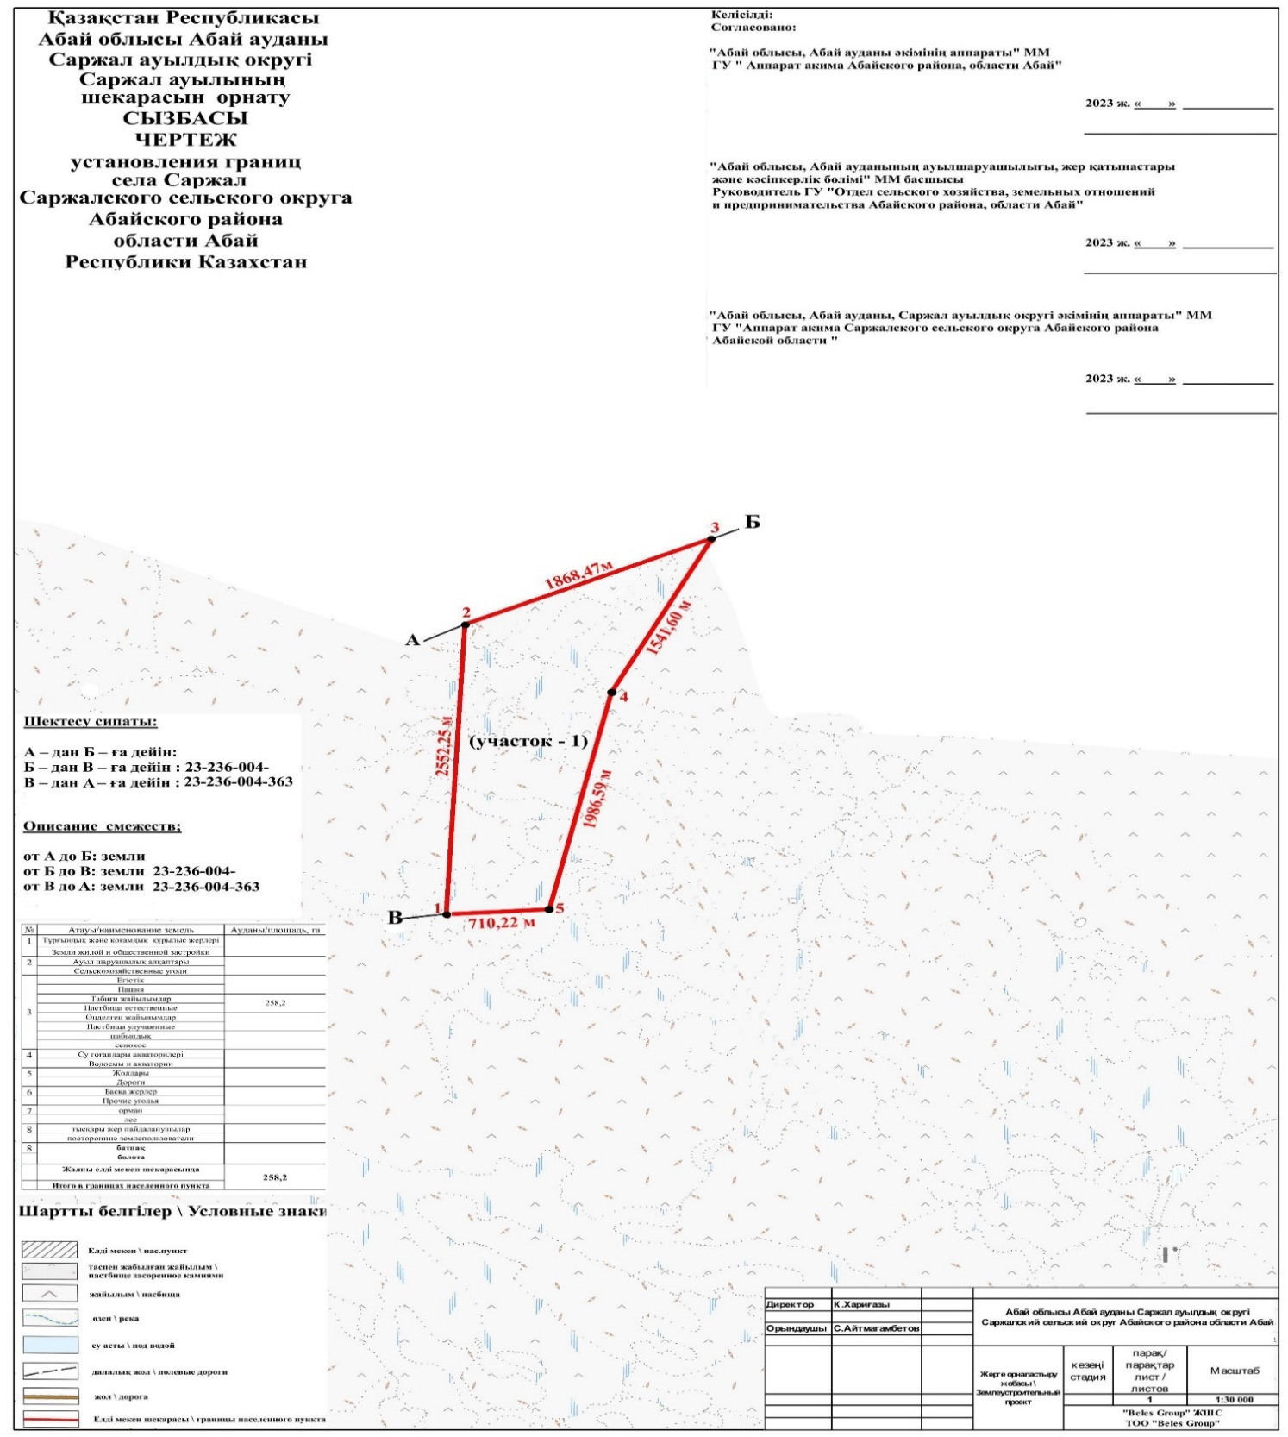

"Абай ауданы әкімінің
аппараты" ММ
2023 жылғы 26 қазандағы
№ 132 мен
Абай аудандық мәслихатының
2023 жылғы 24 қазандағы
№ 9/11-VIII
Бірлескен қаулысы мен
шешіміне
қосымша 11

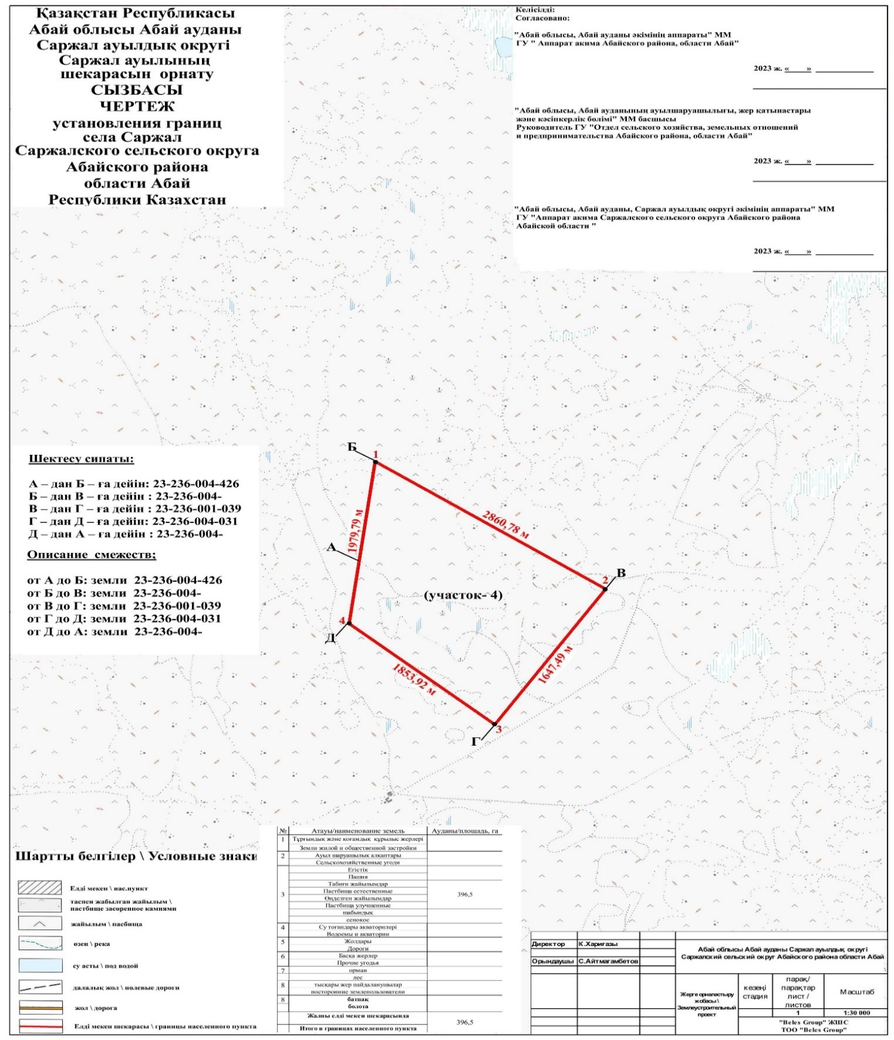

"Абай ауданы әкімінің
аппараты" ММ
2023 жылғы 26 қазандағы
№ 132 мен
Абай аудандық мәслихатының
2023 жылғы 24 қазандағы
№ 9/11-VIII
Бірлескен қаулысы мен
шешіміне
қосымша 12

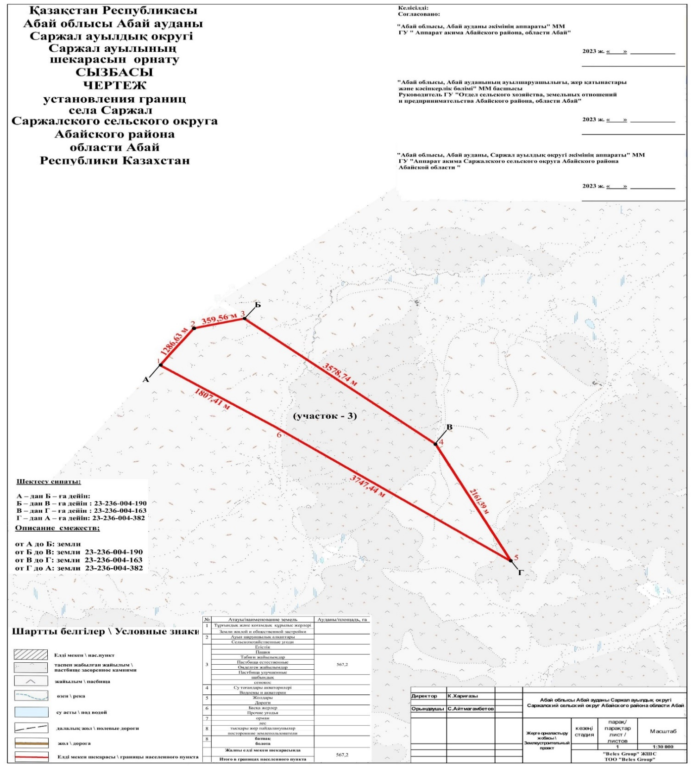

"Абай ауданы әкімінің
аппараты" ММ
2023 жылғы 26 қазандағы
№ 132 мен
Абай аудандық мәслихатының
2023 жылғы 24 қазандағы
№ 9/11-VIII
Бірлескен қаулысы мен
шешіміне
қосымша 13

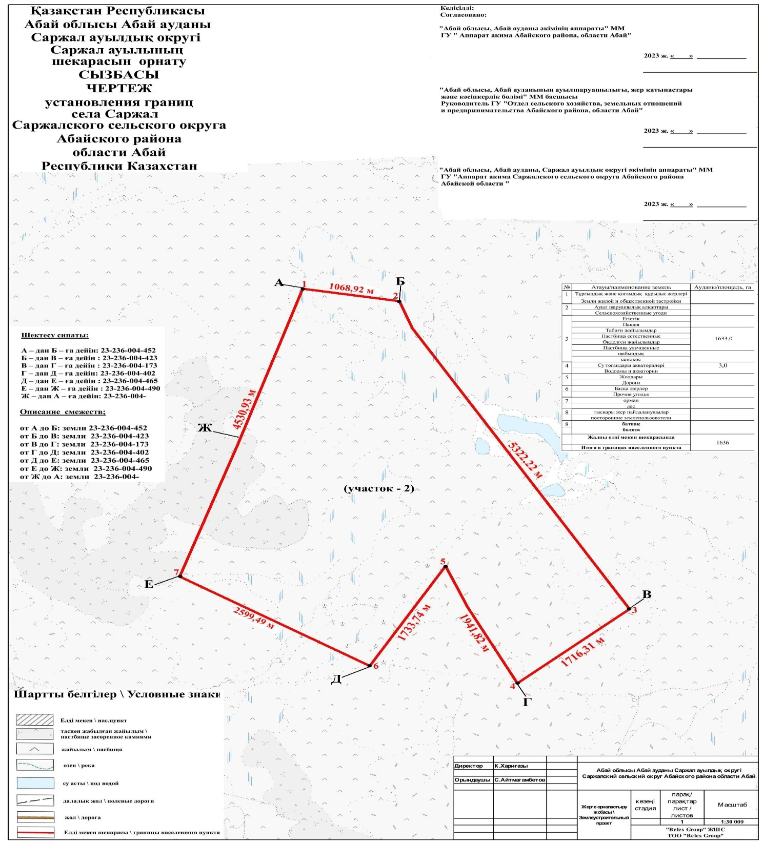

"Абай ауданы әкімінің
аппараты" ММ
2023 жылғы 26 қазандағы
№ 132 мен
Абай аудандық мәслихатының
2023 жылғы 24 қазандағы
№ 9/11-VIII
бірлескен қаулысы мен
шешіміне
қосымша 14

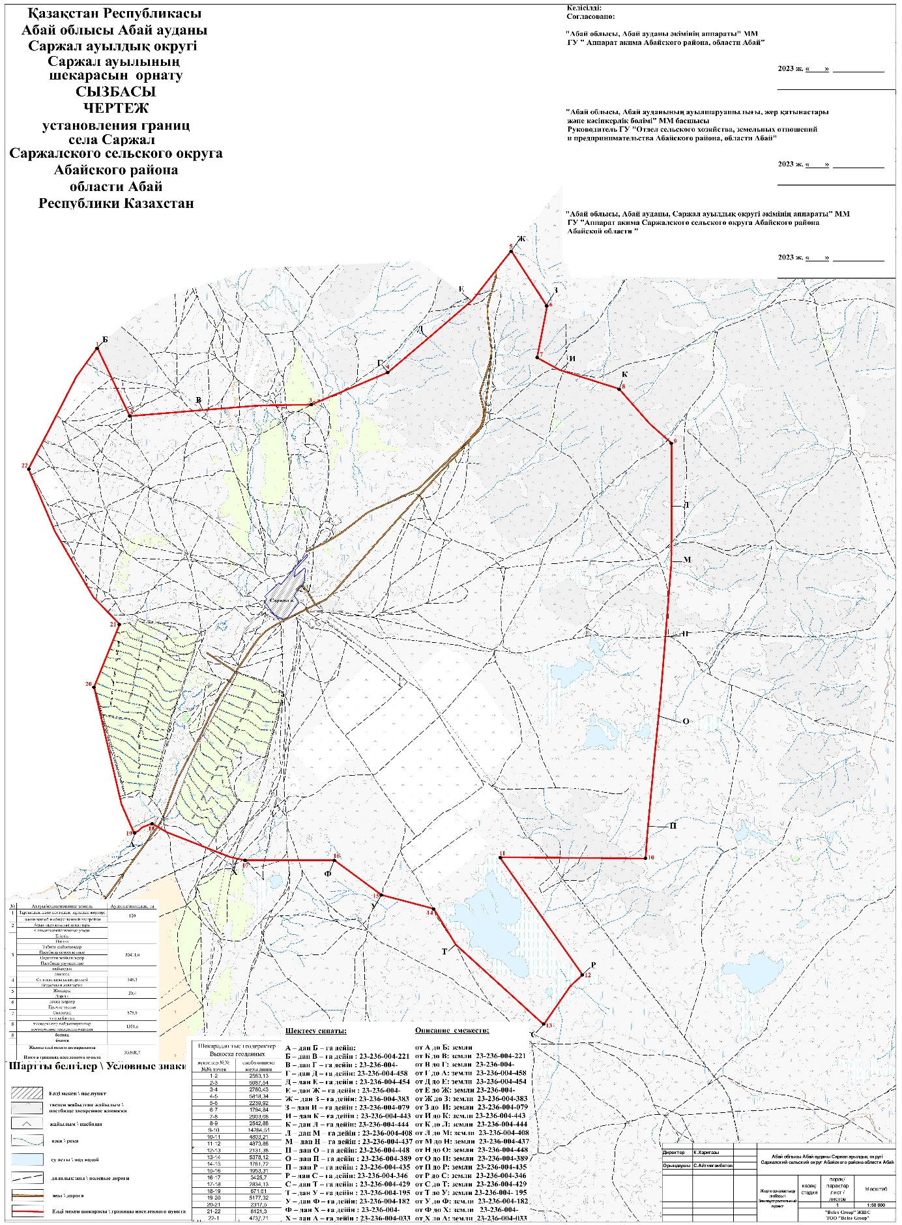

"Абай ауданы әкімінің
аппараты" ММ
2023 жылғы 26 қазандағы
№ 132 мен
Абай аудандық мәслихатының
2023 жылғы 24 қазандағы
№ 9/11-VIII
Бірлескен қаулысы мен
шешіміне
қосымша 15

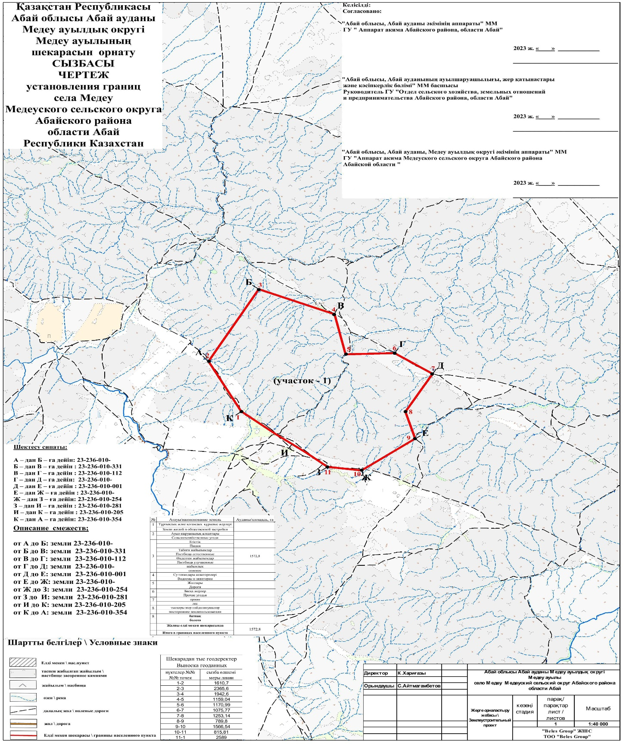

"Абай ауданы әкімінің
аппараты" ММ
2023 жылғы 26 қазандағы
№ 132 мен
Абай аудандық мәслихатының
2023 жылғы 24 қазандағы
№ 9/11-VIII
Бірлескен қаулысы мен
шешіміне
қосымша 16

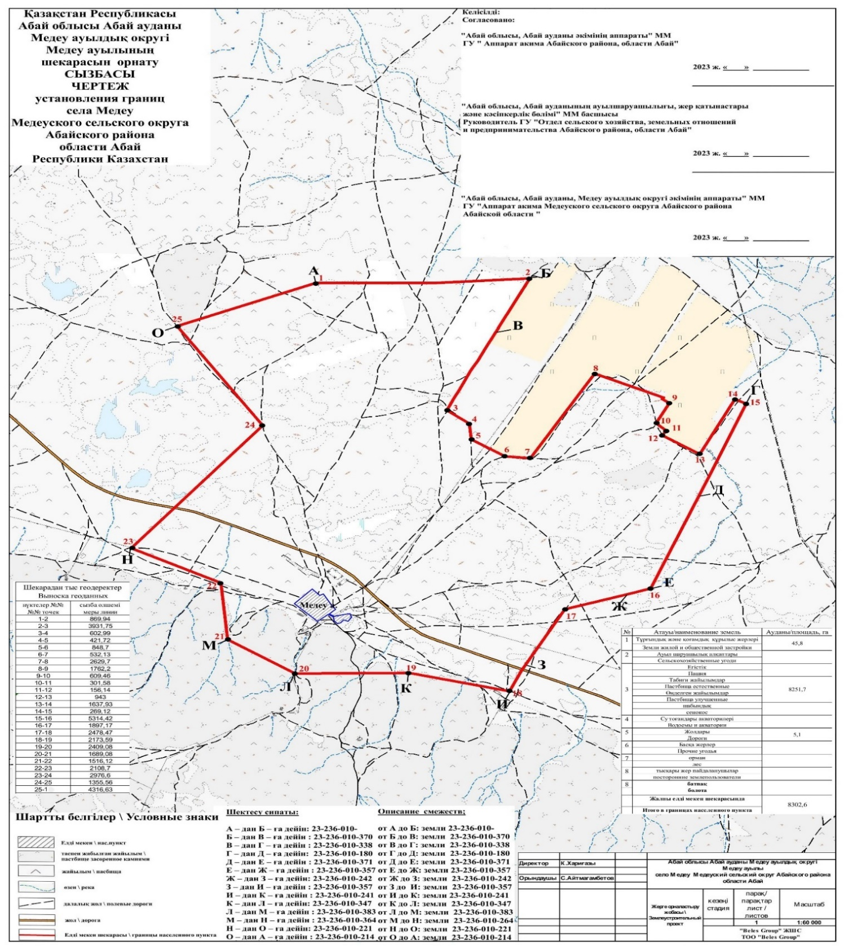

"Абай ауданы әкімінің
аппараты" ММ
2023 жылғы 26 қазандағы
№ 132 мен
Абай аудандық мәслихатының
2023 жылғы 24 қазандағы
№ 9/11-VIII
Бірлескен қаулысы мен
шешіміне
қосымша 17

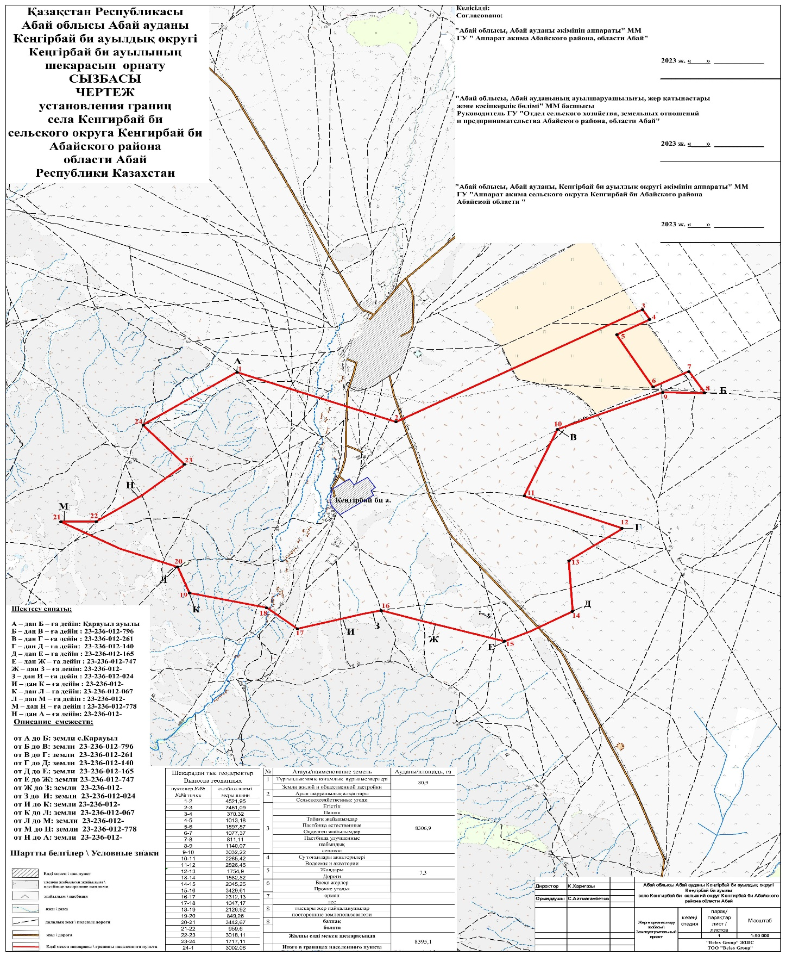

"Абай ауданы әкімінің
аппараты" ММ
2023 жылғы 26 қазандағы
№ 132 мен
Абай аудандық мәслихатының
2023 жылғы 24 қазандағы
№ 9/11-VIII
Бірлескен қаулысы мен
шешіміне
қосымша 18

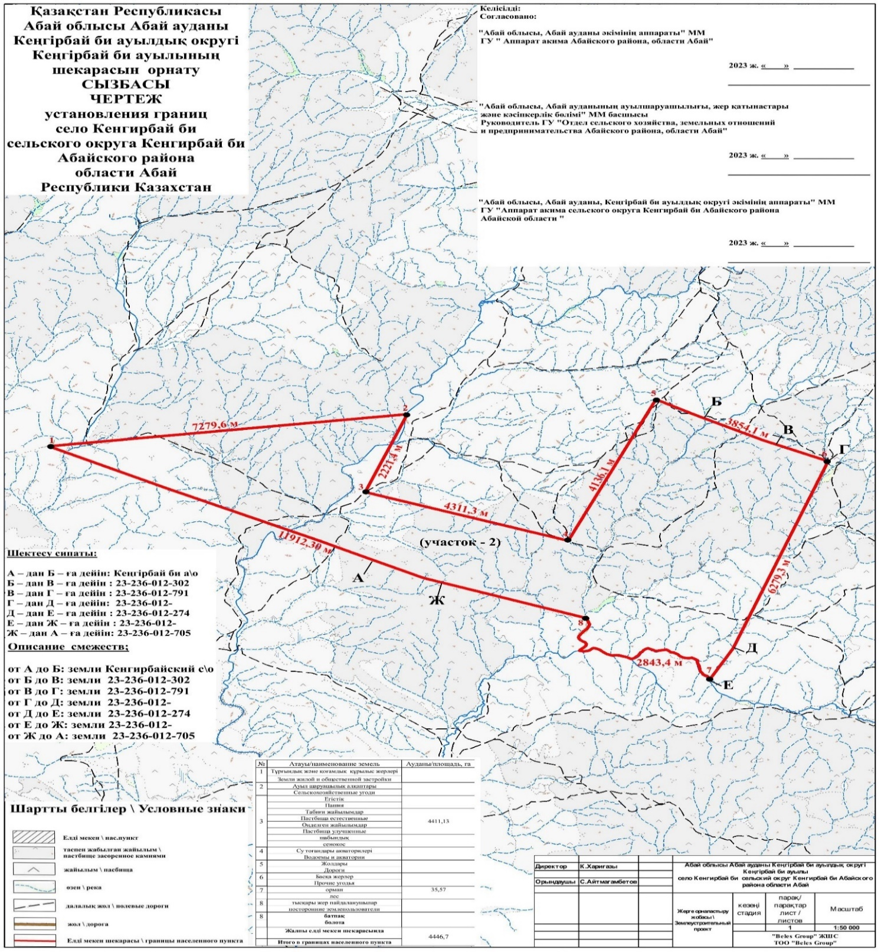

"Абай ауданы әкімінің
аппараты" ММ
2023 жылғы 26 қазандағы
№ 132 мен
Абай аудандық мәслихатының
2023 жылғы 24 қазандағы
№ 9/11-VIII
Бірлескен қаулысы мен
шешіміне
қосымша 19

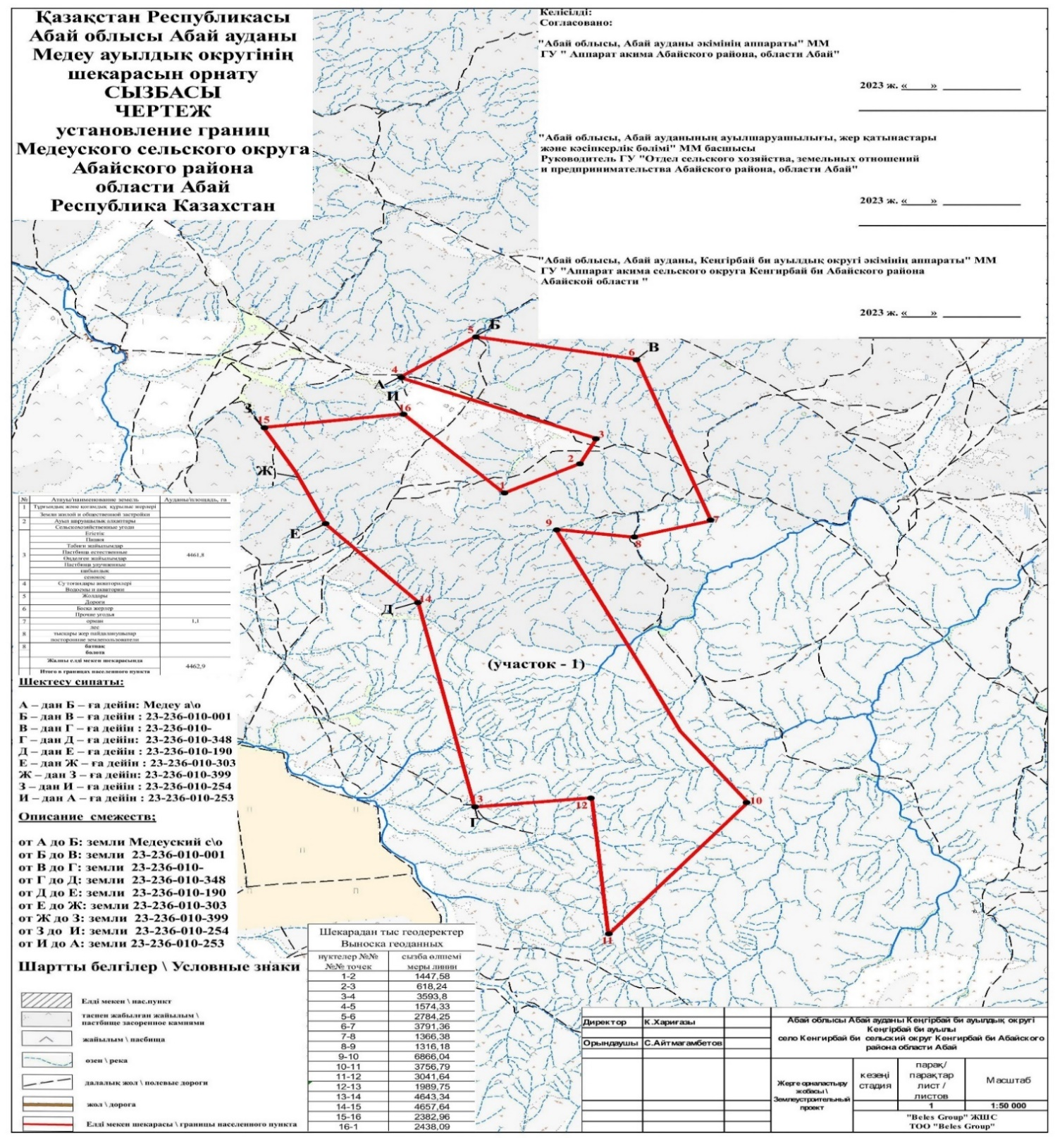

© 2012. Қазақстан Республикасы Әділет министрлігінің «Қазақстан Республикасының Заңнама және құқықтық ақпарат институты» ШЖҚ РМК

